Příloha č. 3a

Technická specifikace

(dále také jen „mycí linka“)

Popis požadovaného procesu:

- Tok linky / Layout
- Zařízení bude v procesu zapojeno za mycí linku,
- Z myčky vyjedou na pásovém dopravníku díly, které budou umístěny v koši
- Pozice dílů v koši bude ve svislé poloze,
- Operátor odebere dva díly z myčky a založí díly do připraveného blistru,
- Po vystoupení z prostoru zařízení manipulátor vezme blistr v bezpečném prostoru za klecí a stohuje na připravenou paletu,
- Na vstupu je paleta, která obsahuje prázdné blistry a na výstupu paleta, která obsahuje kompletní zaplněné blistry,
- Výdej a přísun materiálu bude ze zadní části manipulován VZV,
- Kontrola výšky navezených blistrů na paletách,

- SW / Program
- SW tohoto zařízení bude hlavním prvkem zařízení a na tento SW bude připojena mycí linka. Počítat tedy s výstupem z mycí linky,
- Sběr informací a odesílání do interního systému. Sběr informací i z výstupu linky,

- Technický popis stroje
- HMI panel,
- Volné místo v rozvaděči MIN. 20%,
- Světelná signalizace,
- Bezpečnost dle norem,
- Možnost při nájezdu nového projektu upravit greifer blisteru (možnost nového greiferu),
- Zástavba co nejmenší dle velikosti 3 ks blisterů vedle sebe,

- Takt
- Takt myčky => 200ks/hod. => 8 košů/hod.,
- V koši sudý počet kusů,

- Směrnice
- Směrnice 2006/42/ES o strojních zařízeních,
- Směrnice 2014/35/EU o nízkém napětí,
- Směrnice 2014/30/EU o elektromagnetické kompatibilitě,
- Směrnice 2014/68/EU o tlakových zařízeních,

- Požadavky na dokumentaci
- Úplná dokumentace musí být dodána v českém jazyce, nebo v původním jazyce země výrobce s českým překladem,
- Návod na použití – požadavky jsou založeny na Nařízení vlády č. 176/2008,
- Veškerá konstrukční a výkresová dokumentace musí být taková, aby přípravek, stroj, či nástroj bylo možno nechat zhotovit třetí straně. 3D-data, konstrukce, vývoj a příslušná dokumentace jsou majetkem objednatele,

Výrobky
Obr.1 - 45125591_CAD_000_AA101

Název výrobku (ů)
Číslo výrobku
Materiál
Hmotnost
3D model | Doručeno se specifikací
PDF výkres | Doručeno se specifikací
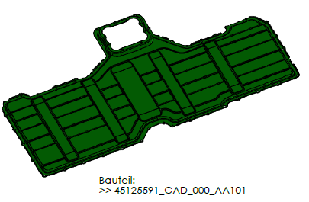

Obr.2 - tt-15816

Název výrobku (ů)
Číslo výrobku
Materiál
Hmotnost
3D model | Doručeno se specifikací
PDF výkres-drw_tt-15816D_tray_BOT_Cover_11KW_OneBox.pdf | Doručeno se specifikací
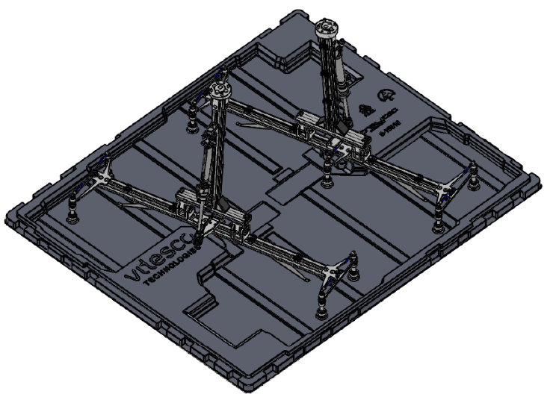

Prohlášení účastníka

Prohlašuji, že dodávka bude splňovat výše uvedené požadavky a parametry.

V …………….. dne …………………….

……………………………………………………………….
Jméno, příjmení, funkce a podpis osoby
oprávněné jednat za účastníka

